Referencia: | 2021/00000231Z
Asunto: | ACTA MESA DE CONTRATACIÓN DE FECHA 24.06.2021

ACTA DE LA SESIÓN DE LA MESA DE CONTRATACIÓN CELEBRADA EL DÍA 24 DE JUNIO, A LAS 9:00 HORAS, EN LA SEDE DEL CABILDO DE FUERTEVENTURA, PARA LA CELEBRACIÓN DE LOS ASUNTOS INCLUIDOS EN EL ORDEN DEL DÍA

En las dependencias de la Casa Palacio Insular el día 24 de junio de 2021, siendo las 9:00 horas, se constituye la Mesa de Contratación de conformidad con el artículo 87.3 del Reglamento de Organización y Funcionamiento de esta Corporación, con el artículo 326 y la Disposición Adicional Segunda de la Ley 9/2017 de 8 de noviembre, de Contratos del Sector Público y el Acuerdo del Consejo de Gobierno Insular de la Corporación de fecha 15 de marzo de 2021 en el que se designa a la Presidenta de la Mesa de Contratación, a la que asisten las personas que se indican a continuación:

PRESIDENTE:
Doña María del Carmen Alonso Saavedra, Consejera Insular delegada de Transportes, Comunicaciones, Accesibilidad y Movilidad Presidencia.

VOCALES:
Doña María del Rosario Sarmiento Pérez (Directora de la Asesoría Jurídica y Defensa en Juicio) Doña Dolores Miranda López (Vice-Interventora)

SECRETARIO DE LA MESA:
Don Roberto Chinesta Oliva (Jefe de Servicio de Contratación)

ASISTENCIA TÉCNICA:
Don Agustín Noval Vázquez, Jefe de Servicio de Servicios Generales Doña Nereida Gil Betancor, Técnica del Servicios Sociales
Doña Auxiliadora Cabrera Padilla, Técnica de Servicios Sociales Doña Lorena Morales Brito, Técnica de Servicios Sociales
Doña Silvia Chinesta Oliva (Administrativa del Servicio de Contratación para asistencia programa electrónico).

Sr. Presidente declara abierta la sesión,

1.- APROBACIÓN, SI PROCEDE, DE LOS BORRADORES DE LAS SIGUIENTES ACTAS: ACTA DE FECHA 15.06.2021 CELEBRADA A LAS 9:00. ACTA DE FECHA 15.06.2021 CELEBRADA A LAS 9:30 HORAS. ACTA DE FECHA 17.06.2021. ACTA DE FECHA 22.06.2021.

La Sra. Presidenta de la Mesa de Contratación pregunta a los miembros presentes en la Mesa si están de acuerdo con los borradores de las sesiones de fecha 15.06.2021 (9:00horas); de fecha 15.06.2021 (9:30 horas); de fecha 17.06.2021 y de fecha 22.06.2021.

Doña María del Rosario Sarmiento Pérez, interviene y manifiesta que el borrador del acta de fecha 15.06.2021 (9:30 horas), debe corregirse y dejar constancia de los motivos de dejar el asunto sobre la mesa.

En consecuencia, la mesa acuerda, por unanimidad, dejar sobre la mesa el borrador del acta de fecha 15.06.2021 (9:30 horas).

La Sra. Presidenta propone aprobar los borradores de las actas de las sesiones de fecha 15.06.2021 (9:00horas); de fecha 17.06.2021 y de fecha 22.06.2021. Sometidas a votación, la Mesa acuerda aprobar con los votos favorables de Doña María del Carmen Alonso Saavedra, Doña María del Rosario Sarmiento Pérez y Doña Dolores Miranda López las actas de fecha 15.06.2021 (9:00horas); de fecha 17.06.2021 y de fecha 22.06.2021.

2.- EXPEDIENTE DE CONTRATACIÓN DE SERVICIOS COMPLEMENTARIOS Y/O AUXILIARES, ASÍ COMO LA LOGÍSTICA PARA EL FESTIVAL FUERTEVENTURA EN MÚSICA 2021. MEDIANTE PROCEDIMIENTO ABIERTO, TRÁMITE DE URGENCIA. Nº DE EXPEDIENTE EN EL PERFIL DEL CONTRATANTE SE0014/21 (EXPTE. TAO 2021/00009543J). EXAMEN DOCUMENTACIÓN EMPRESA. ACUERDOS QUE PROCEDAN.

La Sra. Presidenta manifiesta que en la mesa de contratación celebrada en sesión de fecha 22.06.2021 se acordó adjudicar a favor de la empresa MAXAUDIO EVENTOS Y PRODUCCIONES S.L., con CIF. B76262534 el contrato de servicio para la prestación de los servicios complementarios y/o auxiliares, así como la logística para el festival Fuerteventura en Música 2021.
Mediante resolución nº CAB/2021/3193 de fecha 23.06.2021 se requirió a la empresa MAXAUDIO EVENTOS Y PRODUCCIONES S.L., para que, en el plazo máximo de cinco (5) días hábiles, acreditase el cumplimiento de los requisitos previos establecidos en el artículo 140 de conformidad con el artículo 150.2 de la LCSP.

La citada empresa presento mediante correo electrónico los documentos acreditativos de la capacidad de obrar, declaración responsable del representante de la empresa solicitando la constitución de la garantía mediante retención en el precio, la acreditación de la solvencia económica y financiera mediante seguro de responsabilidad civil y los documentos acreditativos de la solvencia técnica, teniendo en cuenta su condición de empresa con antigüedad de inferior a cinco años. La mesa considera que los documentos aportados son suficientes para acreditar la solvencia.

Respecto del cumplimiento de estar al corriente en las obligaciones tributarias y con la Seguridad Social, consta en el expediente, la emisión por la Tesorería del Cabildo, del certificado con carácter positivo de la Seguridad Social y con carácter negativo con la Agencia Tributaria Canaria.

En consecuencia, la mesa acuerda, por unanimidad, que se continúe con el procedimiento siempre que la empresa aporte un certificado de estar al corriente en las obligaciones tributarias con la

Agencia Tributaria Canaria Agencia con carácter positivo y el certificado de estar al corriente en las obligaciones tributarias con la Agencia Estatal de la Administración Tributaria.

3.- EXPEDIENTE DE CONTRATACIÓN DE SERVICIO PARA AUXILIAR AL CABILDO DE

FUERTEVENTURA EN LA GESTIÓN DE LOS CENTROS DE PROTECCIÓN DE MENORES. PROCEDIMIENTO ABIERTO. Nº DE EXPEDIENTE EN EL PERFIL DEL CONTRATANTE SE0010/21 (EXPTE. TAO 2020/00029546F). APERTURA DEL SOBRE QUE CONTENGA LA DOCUMENTACIÓN ACREDITATIVA DEL CUMPLIMIENTO DE LOS REQUISITOS PREVIOS Y SI PROCEDE, APERTURA DEL SOBRE DE LOS CRITERIOS VALORABLES EN CIFRAS O PORCENTAJES. ACUERDOS QUE PROCEDAN.

Por la Sra. Presidenta se procede a la lectura del justificante del Registro Particular de Plyca (Plataforma de Licitación), que se incorpora al expediente, y en el que se recogen las ofertas presentadas, siendo los licitadores: ASOCIACIÓN SOLIDARIA MUNDO NUEVO; FUNDACIÓN SAMU.
A continuación, se procede a firmar digitalmente por el Secretario de la Mesa, seguido de la Sra. Presidenta.
Seguidamente, se procede a la apertura del sobre electrónico de las empresas y a la comprobación de la documentación acreditativa del cumplimiento de los requisitos previos. Tras el examen de la documentación la Mesa no aprecia defectos en la documentación aportada por las empresas licitadoras.

A continuación, se procede a la apertura del sobre electrónico que debe contener la oferta de criterios valorables en cifras o porcentajes y técnicos, de las empresas ASOCIACIÓN SOLIDARIA MUNDO NUEVO; FUNDACIÓN SAMU, siendo la siguiente:

ASOCIACIÓN SOLIDARIA MUNDO NUEVO: porcentaje de descuento único de:3,50%.

El porcentaje de descuento único se aplicará a los siguientes precios unitarios a efectos de conocer el precio del contrato:
PLAZAS | PRECIO UNITARIO
50 | 134,55€
60 | 132,82€
70 (en caso de modificación) | 131,57€

Oferta de todos los servicios complementarios: Si. Oferta de mejoras de personal: No.
Presenta Proyecto de Gestión del Servicio. Justificantes de diversos contratos de arrendamiento.

FUNDACIÓN SAMU: porcentaje de descuento único de:2,10%.

El porcentaje de descuento único se aplicará a los siguientes precios unitarios a efectos de conocer el precio del contrato:

PLAZAS | PRECIO UNITARIO
50 | 134,55€
60 | 132,82€
70 (en caso de modificación) | 131,57€

Oferta de todos los servicios complementarios: Si.

Oferta de mejoras de personal: Si a jornada completa y señala la categoría profesional de los siguientes grupos:

1 PROFESIONAL DEL GRUPO 2 | Auxiliar técnico
1 PROFESIONAL DEL GRUPO 3 | Auxiliar de gestión administrativa
1 PROFESIONAL DEL GRUPO 4 | Auxiliar de servicio generales

Presenta Proyecto de Gestión del Servicio.

A continuación, la Mesa solicita a los servicios técnicos de Servicios Sociales que proceda a realizar los cálculos para determinar, si en principio, hay ofertas anormales o desproporcionadas, y valoración de las ofertas de conformidad con lo establecido en el Anexo II del pliego de cláusulas administrativas particulares que rige la contratación.

4.- EXPEDIENTE DE CONTRATACIÓN DE SUMINISTRO DE MATERIAL DE OFICINA NO INVENTARIABLE, DIVIDIDO EN DOS LOTES. PROCEDIMIENTO ABIERTO. Nº DE EXPEDIENTE EN EL PERFIL DEL CONTRATANTE SU0010/21 (EXPTE. TAO 2021/00001890L). APERTURA DEL SOBRE QUE CONTENGA LA DOCUMENTACIÓN ACREDITATIVA DEL CUMPLIMIENTO DE LOS REQUISITOS PREVIOS Y SI PROCEDE, APERTURA DEL SOBRE DE LOS CRITERIOS VALORABLES EN CIFRAS O PORCENTAJES. ACUERDOS QUE PROCEDAN.
Por la Sra. Presidenta se procede a la lectura del justificante del Registro Particular de Plyca (Plataforma de Licitación), que se incorpora al expediente, y en el que se recogen las ofertas presentadas, siendo los licitadores: LIBRERÍA PAPELERIA ANDROMEDA (Lotes nº 1 y 2); IMPRENTA MAXORATA S.L. (Lote nº 2); GAPOGRAF S.L.(Lote nº 2).
A continuación, se procede a firmar digitalmente por el Secretario de la Mesa, seguido de la Sra. Presidenta.
Seguidamente, se procede a la apertura del sobre electrónico de las empresas y a la comprobación de la documentación acreditativa del cumplimiento de los requisitos previos. Tras el examen de la documentación la Mesa no aprecia defectos en la documentación aportada por las empresas licitadoras.

A continuación, se procede a la apertura del sobre electrónico que debe contener la oferta de criterios valorables en cifras o porcentajes y técnicos, de las empresas: LIBRERÍA PAPELERIA ANDROMEDA (Lotes nº 1 y 2); IMPRENTA MAXORATA S.L. (Lote nº 2), GAPOGRAF S.L. (Lote nº 2); siendo la siguiente:

LIBRERÍA PAPELERIA ANDROMEDA, lote nº 1:

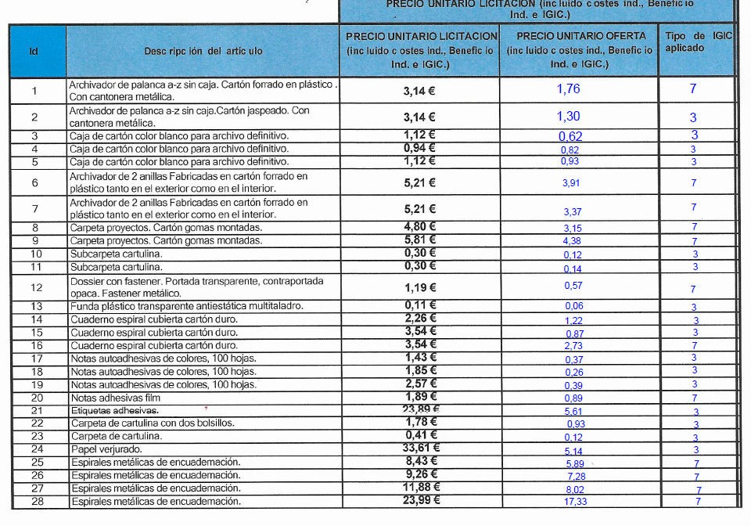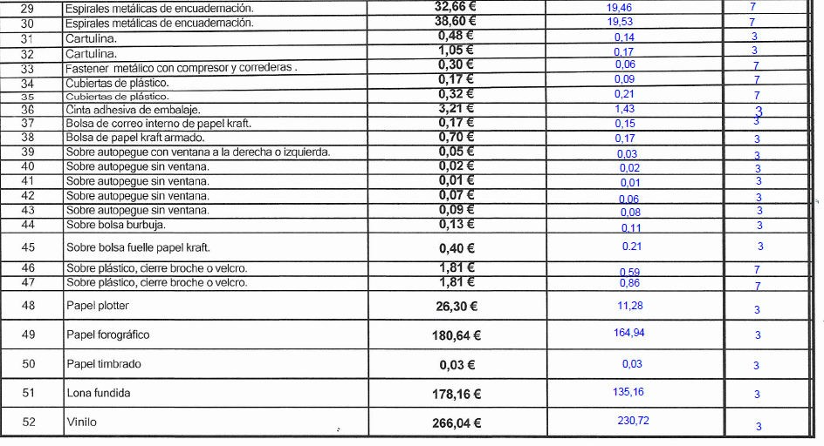

Además, oferta las siguientes condiciones de ejecución:
Reducción del plazo de entrega en 5 días naturales. Descuento por volumen: Si 5%.
Reducción del pedido mínimo: Si 10%.

LIBRERÍA PAPELERIA ANDROMEDA, lote nº 2:

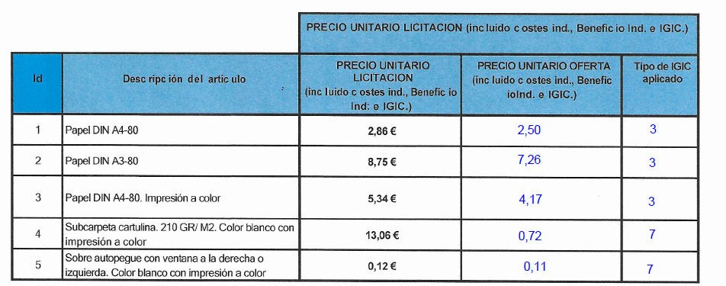

Además, oferta las siguientes condiciones de ejecución:
Reducción del plazo de entrega en 5 días naturales. Descuento por volumen: Si 5%.
Reducción del pedido mínimo: Si 10%.

IMPRENTA MAXORATA S.L., lote nº 2,

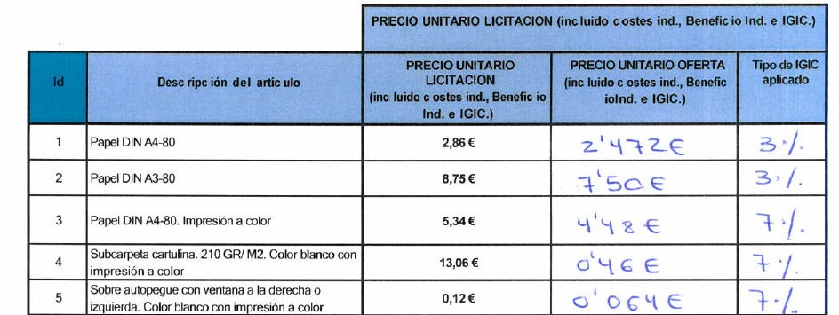

Además, oferta las siguientes condiciones de ejecución:
Reducción del plazo de entrega: Si en 5 días naturales. Si en 10 días naturales. Descuento por volumen: No
Reducción del pedido mínimo: No.

GAPOGRAF S.L., lote nº 2,

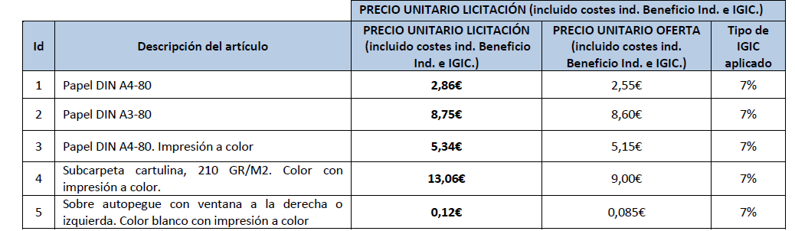

Además, oferta las siguientes condiciones de ejecución:
Reducción del plazo de entrega: Si en 5 días naturales. Si en 10 días naturales. Descuento por volumen: Si 6%.
Reducción del pedido mínimo: No.

A continuación, la Mesa solicita a los servicios técnicos de Servicios Generales que proceda a realizar los cálculos para determinar, si en principio, hay ofertas anormales o desproporcionadas, y valoración de las ofertas de conformidad con lo establecido en el Anexo II del pliego de cláusulas administrativas particulares que rige la contratación.

Y no habiendo más asuntos que tratar, por orden de la Presidencia se levanta la sesión, siendo las 10:30 horas.

Firmado electrónicamente el día 25/06/2021 a las 12:51:20
Jefe de Servicio de Contratación Fdo.: ROBERTO CHINESTA OLIVA
Firmado electrónicamente el día 25/06/2021 a las 12:51:47
La Consejera Insular Delegada de Transportes, Comunicaciones, Accesibilidad y Movilidad Fdo.: María Carmen Alonso Saavedra

